AHREF'S SEO METRICS

1.KEYWORD SEARCH VOLUME (ANAHTAR KELİME ARAMA HACMİ): Bu ölçüm, belirli bir ülkedeki kişilerin hedef anahtar kelimenizi ayda ortalama kaç kez aradığını gösterir. Arama hacmi hakkında anlamanız gereken ilk şey, bunun "kişi" sayısını değil, "arama" sayısını ifade ettiğidir.

2.RETURN RATE (GERİ DÖNÜŞ ORANI): Geri Dönüş Oranı (RR), aynı kişinin belirli bir anahtar kelimeyi 30 günlük süre boyunca ne sıklıkla aradığını gösterir. RR1, insanların genellikle o anahtar kelimeyi 30 gün içinde tekrar aramadığı anlamına gelir. Ancak RR2 ve RR3, insanların belirli bir anahtar kelimeyi sırasıyla ayda iki ve üç kez aradıkları anlamına gelmez. Bu sadece ikinci anahtar kelimenin ilkinden daha fazla tekrarlanan arama alma eğiliminde olduğu anlamına gelir.

Örneğin: "Dünya kupası" ve "bitcoin fiyatı" anahtar kelimelerinin Geri Dönüş Oranı (RR) sırasıyla 2,8 ve 2,7'dir; bu, insanların bu anahtar kelimeler için kabaca aynı miktarda tekrarlanan arama yaptığı anlamına gelir. Ancak her iki arama da 3,7 gibi çok yüksek bir Geri Dönüş Oranına (RR) sahip olan "Facebook" anahtar kelimesinin gerisinde kalıyor. Bunun nedeni muhtemelen pek çok kişinin URL'yi doğrudan arama çubuğuna yazmak yerine Google'da "Facebook" araması yapmasıdır.

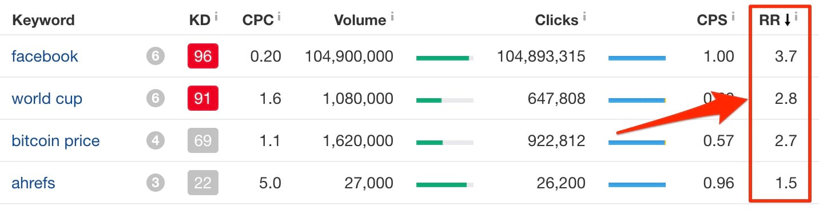

3.CLICKS (TIKLANMALAR): Gerçekleştirilen arama sayısı ile arama sonuçlarına yapılan tıklama sayısı arasındaki fark giderek açılıyor.

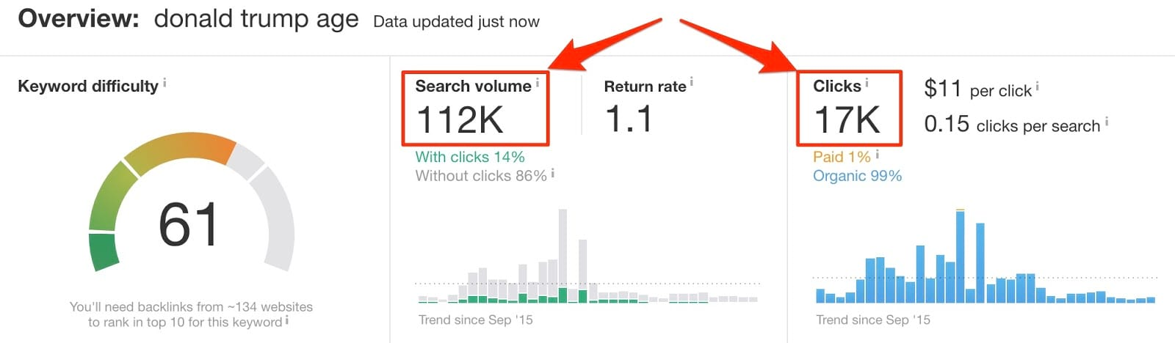

ABD'deki insanların ayda 112.000'den fazla "Donald Trump Age" araması yaptığını görebilirsiniz. Ancak arama sonuçlarına yalnızca 17.000 tıklama yapıyorlar.

Google'ı açıp "Donald Trump'ın yaşı" diye arama yaparsanız, aramaların büyük çoğunluğunun neden arama sonuçlarında herhangi bir tıklamayla sonuçlanmadığını göreceksiniz: yanıt tam burada.

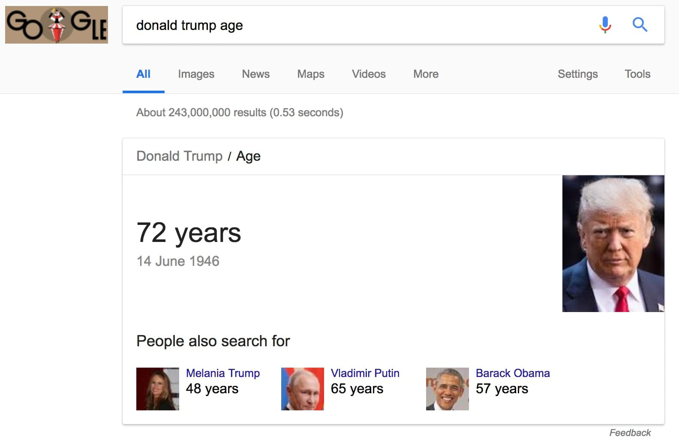

Tam tersine, "en iyi CRM yazılımı" diye arama yaptığınızda, farklı web sitelerinden görüş aldığınızdan emin olmak için muhtemelen birkaç arama sonucunu tıklarsınız. Sonuç: Gerçek arama sayısından daha yüksek sayıda tıklama.

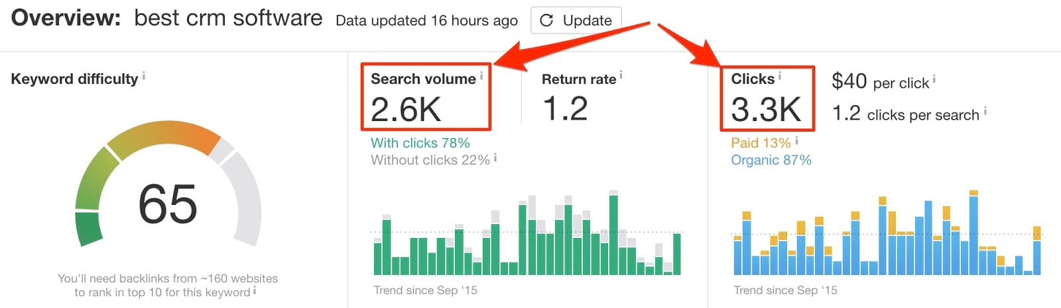

KEYWORD DIFFICULTY (KD): Ahrefs KD puanını, mevcut ilk 10 sıralama sayfasına bağlantı alan adlarının sayısının kırpılmış ortalamasını alarak ve ardından sonucu 0'dan 100'e kadar logaritmik bir ölçekte çizerek hesaplıyoruz.

Başka hiçbir değişkeni dikkate almaz.

**Bu nedenle ortaya çıkan sayı, seçtiğiniz anahtar kelime için ilk 10'da yer almak için kaç yönlendiren alanın gerekli olduğuna dair makul bir tahmin sağlar.**

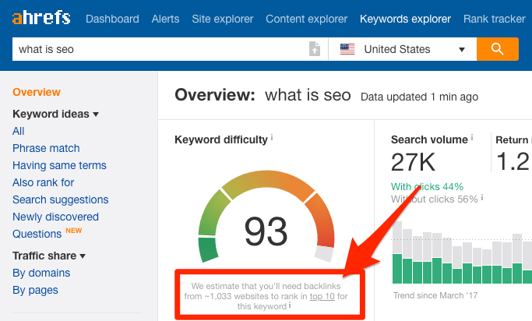

Ayrıca KD ölçeğimizin doğrusal olmadığını da lütfen unutmayın. Yani KD 50 "orta" bir anahtar kelime zorluğu değil, "zor" bir zorluktur:

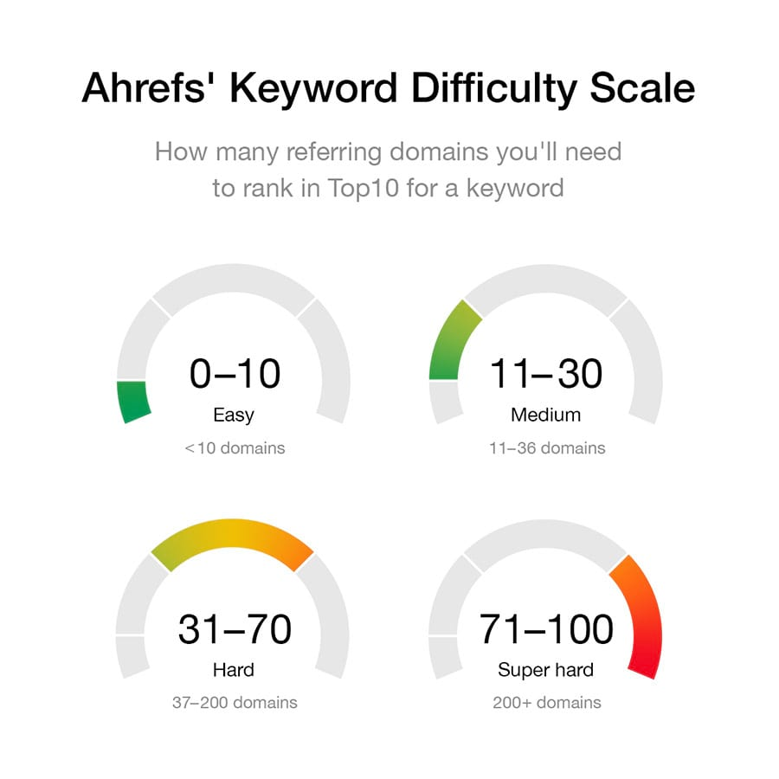

Olay şu: Anahtar Kelime Zorluğu (KD) yalnızca tek bir değişkeni hesaba katar: geri bağlantılar. (backlinks)

Geri bağlantı sayısının (ref. Alan Adları) bir sayfanın sıralama yeteneği ile iyi bir şekilde ilişkili olduğunu biliyoruz. Google bile, geri bağlantıların en iyi 3 sıralama faktöründen biri olduğunu doğruladı.

Ancak geri bağlantılar tek 'sıralama faktörü' olmaktan çok uzaktır. Google, hangi sayfaların sıralanacağını seçerken yüzlerce şeye önem verir:

Web siteniz ne kadar “güçlü”? — Yerleşik siteler genellikle en rekabetçi anahtar kelimeler için bile kolayca sıralamaya girerken, yepyeni siteler rekabetçi olmayan anahtar kelimeler için bile sıralamada zorluk çeker.

Sayfanız ne kadar “iyi”? — Burada da aynı şekilde, sönük bir sayfanın güzel ve ayrıntılı, yetkili bir sayfadan daha üst sıralarda yer alması pek olası değildir.

ORGANIC KEYWORDS: Herhangi bir web sitesini, alt klasörü veya URL'yi Ahrefs'in Site Gezgini'ne yapıştırdığınızda, organik arama sonuçlarında sıralandığı toplam anahtar kelime sayısını göreceksiniz:

